ΕΚΠΑΙΔΕΥΤΙΚΗ ΕΝΟΤΗΤΑ 3: Δραστηριότητα M3.6

Συναισθήματα και οικονομικές αποφάσεις

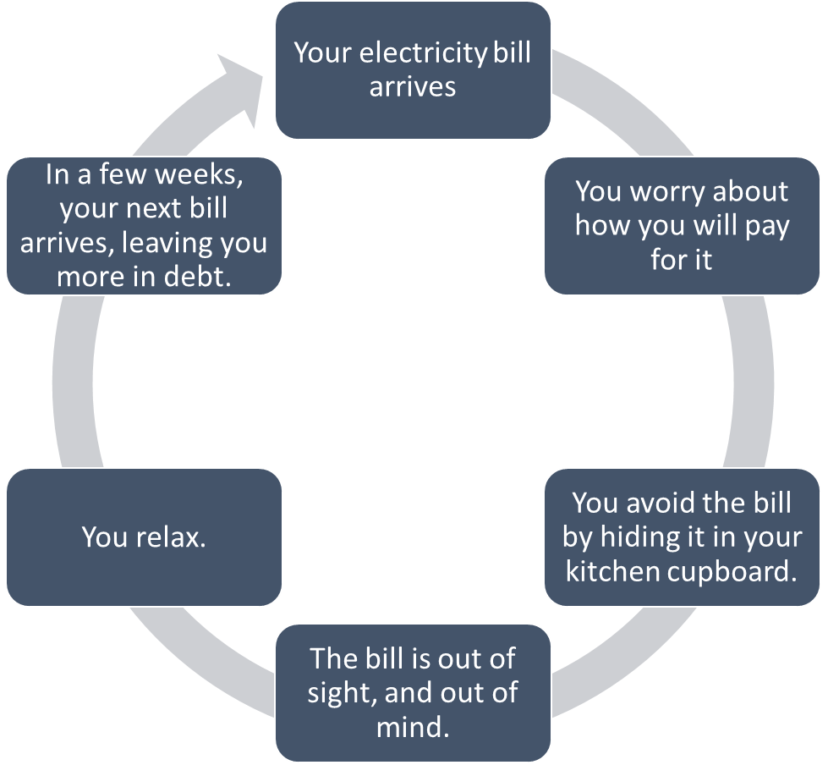
Παράδειγμα:
Σε λίγες εβδομάδες φτάνει ο επόμενος λογαριασμός σας, αφήνοντάς σας με περισσότερα χρέη
Ο λογαριασμός έχει ξεχαστεί.
Aποφεύγετε τον λογαριασμό κρύβοντάς τον στο ντουλάπι της κουζίνας σας
Χαλαρώνετε
Ανησυχείτε για το πώς θα τον πληρώσετε
Καταφθάνει ο λογαριασμός ηλεκτρικού ρεύματος

Σε ζευγάρια, δημιουργήστε τον δικό σας κύκλο που θα προσδιορίζει τα συναισθήματα και τις οικονομικές αποφάσεις.

